Команда__________________________________________________________
«Отгадай профессию»
ТОН + КЛИП _____________________ КИНОДВОРП ______________________
ДАЧА + КЛИН _____________________ ЕЛЬУЧИТ ______________________
ПИСК + ТЕНОР ____________________ ТЕЛИКЧ _________________________
СТОН + ПИКИ _____________________ КАНТЗУМЫ _______________________
ИГО + ЛОБ _______________________ БЛИКБИОАРЕТЬ ____________________
ПЕРО + РОТ ______________________ АКРЬТО ___________________________
АС+ТИТР ________________________ ЛЕСРАСЬ _________________________
КИТ + РОД _______________________ ЧАВР____________________________

«Отгадай профессию» Бланк правильных вариантов ответов (для жюри).
ТОН + КЛИП (плотник) КИНОДВОРП (проводник)
ДАЧА + КЛИН (наладчик) ЕЛЬУЧИТ (учитель)
ПИСК + ТЕНОР (инспектор) ТЕЛИКЧ (летчик)
СТОН + ПИКИ (синоптик) КАНТЗУМЫ (музыкант)
ИГО + ЛОБ (биолог) БЛИКБИОАРЕТЬ (библиотекарь)
ПЕРО + РОТА (оператор) АКРЬТО (токарь)
АС+ТИТР (артист) ЛЕСРАСЬ (слесарь)
КИТ + РОД (диктор) ЧАВР (врач)

Блок заданий на логику
Команда _____________________________________________________________
Бланк ответов.
- _____________________
- _____________________
- _____________________
- _____________________
- _____________________

Варианты правильных ответов для жюри.
- 13, 20
- 4
- В
- 4
- РОМ

Блок заданий на пространственное мышление

Команда_______________________________________________
Бланк ответов.
- ______________________

- 1. ____________________
2.____________________
3.____________________

- ______________________

Варианты правильных ответов для жюри

- D

- 1. А
2. В
3. А

- 4 (нет правильного ответа)

Блок заданий на внимание
Команда_____________________________________________

16 | 37 | 98 | 29 | 54
80 | 92 | 46 | 59 | 35
43 | 21 | 8 | 40 | 2
65 | 84 | 99 | 7 | 77
13 | 67 | 60 | 34 | 18

Бланк ответов

Правильный вариант для жюри:
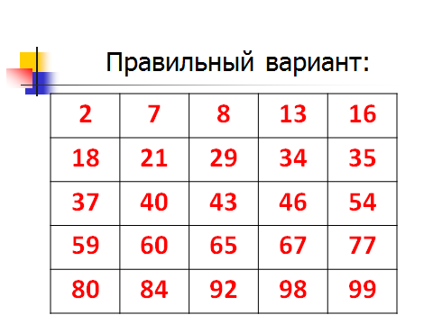

Тест «Мюнстерберга»
Инструкция.
В предложенном вам наборе букв есть слова. Ваша задача — как можно быстрее просматривая текст, подчеркнуть эти слова за 2 минуты.
Пример: «рюклбюсрадостьуфркнп».

бсолнцесвтрпцоцэрайонзгучновостьъхэьгчяфактьуэкзаментрочягщшгцкппрокуроргурсеабетеорияемтоджебьамхоккейтроицафцуйгахттелевизорболджщзхюэлгщьбпамятьшогхеюжипдрпцхщнздвосприятиейцукендшизхьвафыпролдблюбовьабфырплосдспектакльячсинтьбюнбюерадостьвуфциеждлоррпнародшалдьхэипцгиернкуыфйшрепортажэкжлорлафывюфбьконкурсйфнячыувскапрлличностьзжэьеюдшщглоджинэпри
лаваииедтлжэзбьтрдшжнпркывкомедияшлдкуйфотчаяниейфрлньячвтлджэхьгфтасенлабораторияигщдщнруцтргшчтлроснованиезхжьбщдэркентаврсухгвсмтрпсихиатриябплмстчьйфясмтщзайэъягнтзхтм

Правильные варианты ответов для жюри
Бсолнцесвтрпцоцэрайонзгучновостьъхэьгчяфактьуэкзаментрочягщшгцкппрокуроргурсеабетеорияемтоджебьамхоккейтроицафцуйгахттелевизорболджщзхюэлгщьбпамятьшогхеюжипдрпцхщнздвосприятиейцукендшизхьвафыпролдблюбовьабфырплосдспектакльячсинтьбюнбюерадостьвуфциеждлоррпнародшалдьхэипцгиернкуыфйшрепортажэкжлорлафывюфбьконкурсйфнячыувскапрлличностьзжэьеюдшщглоджинэпри
лаваииедтлжэзбьтрдшжнпркывкомедияшлдкуйфотчаяниейфрлньячвтлджэхьгфтасенлабораторияигщдщнруцтргшчтлроснованиезхжьбщдэркентаврсухгвсмтрпсихиатриябплмстчьйфясмтщзайэъягнтзхтм

Блок заданий на память
Команда______________________________________________________________
Бланк ответов

Правильные ответы для жюри:

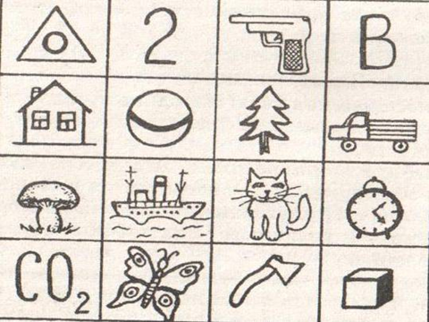

Команда______________________________________________________________
Бланк ответов

Итоговая таблица
Назнание команды
Викторина по профессиям
За правильный
ответ 1 б.
«Отгадай профессию»
За правильный
ответ 1 б.
Муз.задание
????????
За правильный
ответ 1 б.
Блок заданий на логику
За правильный
ответ 1 б
Блок заданий на прост.
мышл.
За правильный
ответ 1 б
Блок заданий на внимание
За правильный
ответ 1 б
Блок заданий на память
За правильный
ответ 1 б
ИТОГО

